**Gerente:** Miguel Castro da Silva

**Colaboradores:** Cauã de Carvalho, Flavia Luiza

**Objetivo**

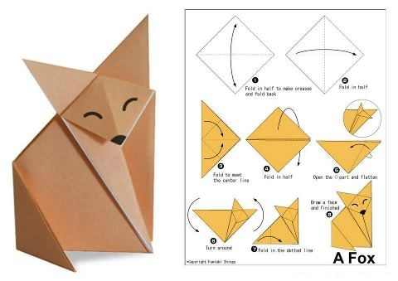

**Detalhamento do processo**

Passo a passo de produção de uma raposa de origami.

**Preparo**

* FAZER UM QUADRADO:
  + Pegue a folha A4, e deixe em pé, virada para você;
  + Alinhe a ponta direita ao lado esquerdo, e corte o retângulo, sobrando um quadrado.

O quadrado precisa estar com a ponta superior direita e a ponta inferior esquerda com a marcação entre elas

* Faça as marcações:
  + Ponta superior esquerda 1, ponta superior direita 2, ponta inferior esquerda 3, ponta superior direita 4.

**Execução**

* Dobre a ponta 3 com 2;
* Mantendo dobrado, com a ponta 2 virada para direita e a ponta 4 virado para você, junte a ponta superior e inferior a ponta 2, formando um losango.
* O seu origami nesse momento deve estar com a ponta 2 virada para direita, com dois triângulos separados.
* Agora, una a ponta de cima com a de baixo por trás, dessa forma, você deve ter um triângulo com a ponta central apontada para baixo, com 3 pontas a direta e uma a esquerda.
* Pegue a primeira ponta direita, dobre até a ponta esquerda, e depois desdobre, formando uma marcação no meio do triângulo.
* Pegue a primeira ponta direita novamente, e dobre, faça com que a base dessa primeira ponta fique sobre a marcação, e que a primeira ponta fique mirada para cima, formando um triângulo menor acima do triângulo principal.
* Agora, se você reparar, a segunda ponta direita é oca, deixe ela aberta, pegue a ponta superior dela e jogue para baixo, formando um pequeno losango, que será a cabeça.
* Por fim, pegue a ponta esquerda e dobre ela, deixando a ponta esquerda até o centro da base, assim fazendo a cauda.